**台北市立松山高中104學年度第一學期第一次期中考高二自然組數學科 試題卷**

一、多重選擇題：18％(每題6分，只錯ㄧ個選項得4分、錯二個選項得2分，若是錯三個以上選項或未答者不給分)

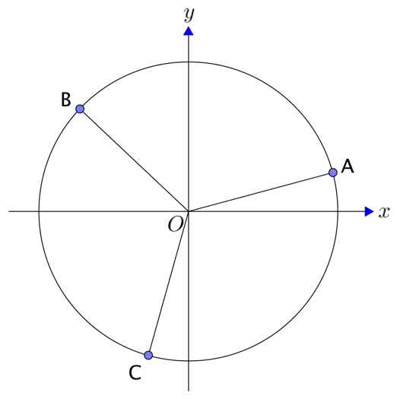1.根據右圖， $θ_{1}、θ_{2}、θ_{3}$ 都是位於標準位置的有向角，其終邊與單位圓的

交點依序為 $A、B、C$，下列選項何者正確？

(A) $\cos{θ_{1}}<\cos{θ_{2}}<\cos{θ_{3}}$

(B) $\sin{θ_{1}}<\sin{θ_{2}}<\sin{θ_{3}}$

(C) $\tan{θ_{1}}<\tan{θ_{2}}<\tan{θ_{3}}$

(D) $\sin{θ_{1}}<\tan{θ_{1}}$

(E) $\tan{θ_{1}}<\cos{θ_{1}}$

2. $∆ABC$ 中， $a$、 $b$、 $c$ 分別為 $∠A$、 $∠B$、 $∠C$ 的對邊，

若 $(\sin{A}+\sin{B})$： $(\sin{B}+\sin{C})$： $(\sin{C}+\sin{A})=7：5：6$，

下列選項何者正確？

(A) $a：b：c=4：3：2$

(B) $\sin^{2}{A}>\sin^{2}{B}+\sin^{2}{C}$

(C) $∆ABC$ 為銳角三角形

(D) $\cos{A}$： $\cos{B}$： $\cos{C}=7：5：6$

(E) $\sin{(B+C)}>\cos{A}$

3.若 $α、β$ 為任意銳角，下列選項何者正確？

(A) $\sin{α}+\sin{β}>\sin{(α+β)}$

(B) $\cos{α}+\cos{β}>\cos{(α+β)}$

(C) $\cos{α}-\cos{β}>\cos{(α-β)}$

(D) $\tan{α}+\tan{β}>\tan{(α+β)}$

(E) $\tan{α}-\tan{β}>\tan{(α-β)}$

二、填充題：72％(每格6分)

1.求 $\cos{(-1140°)}+\sin{240°}∙\tan{495°}=$ (A)

2.若 $θ$ 是位於標準位置的有向角， $θ$ 終邊上有一點 $(5,-4)$，

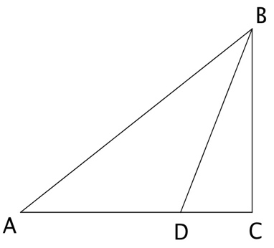則 $\cos{(180°+θ)}=$ (Ｂ)

3.如右圖， $\overline{BC}⊥\overline{AC}$， $\overline{AD}=\overline{BD}$， $\cos{∠BDC}=\frac{1}{3}$，

求 $\tan{A}=$ (C)

4.若 $θ為銳角，\sin{θ}-\cos{θ}=\frac{1}{3}$，則 $\sin^{2}{θ}-\cos^{2}{θ}=$ (D)

5.若，則 (E) (以表示)

6. 如右圖，一矩形 $ABCD$， $\overline{AB}=4$， $\overline{AD}=8$，且 $M$、 $N$ 分別為 $\overline{AB}$、 $\overline{AD}$ 的中點，

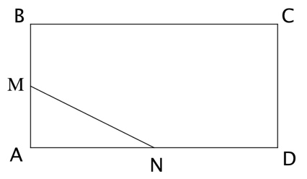令 $∠MND=θ$，求 $\tan{2θ}=$ (F)

7.圓內接四邊形 $ABCD$， $\overline{AB}=3$， $\overline{BC}=5$， $\overline{CD}=4$， $\overline{AD}=2$，

求 $\cos{∠ABC}=$ (G)

8.已知 $A、B兩點的極坐標分別為A\left[5,\frac{π}{6}\right]、B\left[10,\frac{5π}{3}\right]$，且 $O$ 為極點，

若 $∠AOB$ 的平分線交 $\overline{AB}$ 於 $C$，則 $\overline{OC}=$ (H)

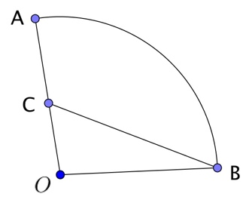9. 如右圖，扇形 $OAB$， $C$ 為 $\overline{OA}$ 上一點，已知 $\overline{AC}=6$， $\overline{BC}=10$， $∠ACB=120°$，求 $\overline{OA}=$ (I)

10. $∆ABC$ 中，若 $\sin{A}=\frac{1}{2}$， $\tan{B}=-2$，則 $\cos{C}=$ (J)

11. $∆ABC$ 中， $a$、 $b$、 $c$ 分別為 $∠A$、 $∠B$、 $∠C$ 的對邊，外接圓直徑為4，

若 $a\cos{B}=2-b\cos{A}$，則 $∠C=$ (K)

12.求 $\frac{\cos{66°}}{\cos{22°}}-\frac{\sin{66°}}{\sin{22°}}=$ (L)

三、計算題：10%

1. $∆ABC$ 中， $∠B=90°$ 且 $∠CAB$ 的平分線交 $\overline{BC}$ 於 $D$， $\overline{BC}=5\overline{BD}$，求

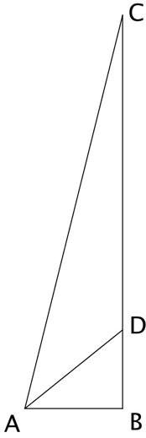(1) $\cos{∠CAB}$

(2) $\sin{∠CAD}$

**台北市立松山高中104學年度第一學期第一次期中考高二自然組數學科 答案卷**

**班級 座號 姓名**

一、多重選擇題：18％(每題6分，只錯ㄧ個選項得4分、錯二個選項得2分，若是錯三個以上選項或未答者不給分)

|  |  |  |
| --- | --- | --- |
| 1 | 2 | 3 |
| DE | ABE | AB |

二、填充題：72％(每格6分)

|  |  |  |  |
| --- | --- | --- | --- |
| A | B | C | D |
| $$\frac{1+\sqrt{3}}{2}$$ | $$\frac{-5\sqrt{41}}{41}$$ | $$\frac{\sqrt{2}}{2}$$ | $$\frac{\sqrt{17}}{9}$$ |
| E | F | G | H |
| $$\frac{-k\sqrt{1-k^{2}}}{1-k^{2}}$$ | $$-\frac{4}{3}$$ | $$\frac{7}{23}$$ | $$\frac{10\sqrt{2}}{3}$$ |
| I | J | K | L |
| $$\frac{98}{11}$$ | $$\frac{\sqrt{15}+2\sqrt{5}}{10}$$ | $$30°或150°$$ | $$-2$$ |

三、計算題：10％

|  |
| --- |
| (1) $\frac{1}{4}$ (2) $\frac{\sqrt{6}}{4}$ |